**短线交易交易笔记本**

Date：

|  |  |  |  |  |  |
| --- | --- | --- | --- | --- | --- |
| **标的** | **方向** | **支撑位** | **压力位** | **买卖理由** | **Tips** |
| 青松股份 | 持仓 | 12.32 | 13.06 | 并购重组停牌 | 持仓1000股 |
| 乔治白 | 持仓 | 5.98 | 6.61 | 大盘日K线在boll中轨反包拉起，持股等待不急于操作 | 持仓1400股 |
| 国海证券 | 持仓 | 4.65 | 5.31 | 大盘日K线在boll中轨反包拉起，持股等待不急于操作 | 持仓4000股 |

|  |  |  |  |  |  |  |  |
| --- | --- | --- | --- | --- | --- | --- | --- |
| **日内** | **交易笔数** | **盈利交易数** | **亏损交易数** | **成功/失败比率** | **平均获利** | **平均亏损** | **总计** |
| **星期一** | 0 | 0 | 0 | 0 | 0 | 0 | 0 |
| **星期二** | 0 | 0 | 0 | 0 | 0 | 0 | 0 |
| **星期三** | 0 | 0 | 0 | 0 | 0 | 0 | 0 |
| **星期四** | 0 | 0 | 0 | 0 | 0 | 0 | 0 |
| **星期五** | 0 | 0 | 0 | 0 | 0 | 0 | 0 |
| **总计** | 0 | 0 | 0 | 0 | 0 | 0 | 0 |

**今日回顾：**

1. 上证：

收盘2630.52，+1.22%，成交额1424亿下降。 开盘第一根K线呈现倒转锤头形态，V型反转的形状到尾盘离上方缺口差1个点。

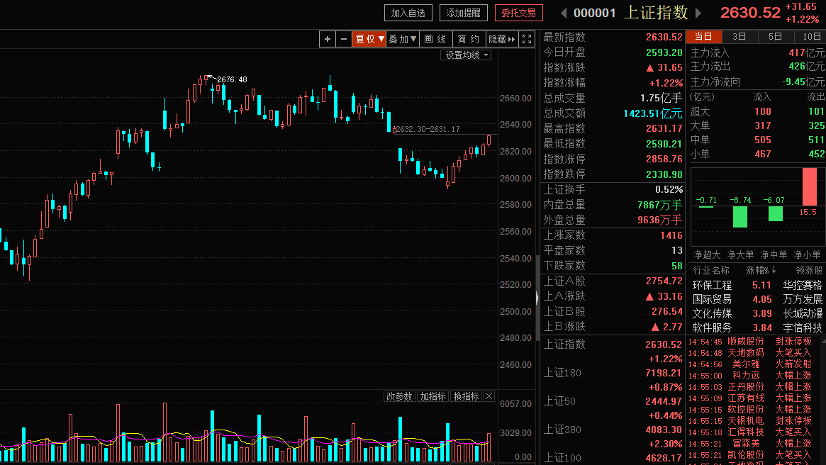

2. 上证50：2444.97，+0.44%

1. 港股：25633.18， +0.12%
2. 人民币： 贬值创新低6.9582，+98基点
3. GC001：2.590，+7.02%
4. 融资融券余额：7693亿，-2.81亿

**明日计划：**

无

**交易箴言：**

不断地吸取经验教训，最终做到毫无困难地执行，我们只是需要将自己变成一个熟练的操作员、熟练工而已。

炒股不是只看K线，要看财报才能赚大钱。

看高手买的股票可以分析其逻辑。（研究国家队清仓基金）